附件5

特岗教师报名注意事项
1、报名流程
特岗考生免费注册考生登录报名信息填写选择岗位保存岗位保存报名信息上传照片提交报名信息
注：只有提交成功后，报名县区才可以审核信息，一旦提交报名信息则无权修改，若需修改则联系报名县区驳回；待审核状态为提交成功状态；已审核状态为报名成功状态。
2、报名状态说明
待录入：考生注册账号成功则为待录入状态
已填写：考生填写报名信息保存后为已填写状态
待审核：考生提交报名信息后为待审核状态
已审核：所报县区审核通过后为已审核状态
3、报名过程中如遇下列情况或系统不能正常使用请按照步骤设置浏览器兼容性（文档下半部分）
（1）下拉列表选不了（州市、县区、户籍、生源地下拉选项等）
（2）保存按钮、提交按钮点击无反应
4、更改报考岗位注意事项
（1）更改报考岗位步骤
登录系统，进入考生报名（如无权限，请联系报考县区取消审核后再更改）选择岗位进入岗位页面，下拉选择州市、县区点击检索，选择要变更的岗位后服从或不服从调剂点击保存返回到考生报名页面，再次点击考生报名页面保存按钮（一定要点击考生报名页面保存按钮，否则更改不成功）保存成功后，点击考生报名信息查看，核对报名信息，核实无误后则点击考生报名页面提交按钮。
提交报名信息后审核意见，审核用户还是原报名县区审核意见，待变更后的县区审核通过后则变更为现报名岗位所在县区审核意见。

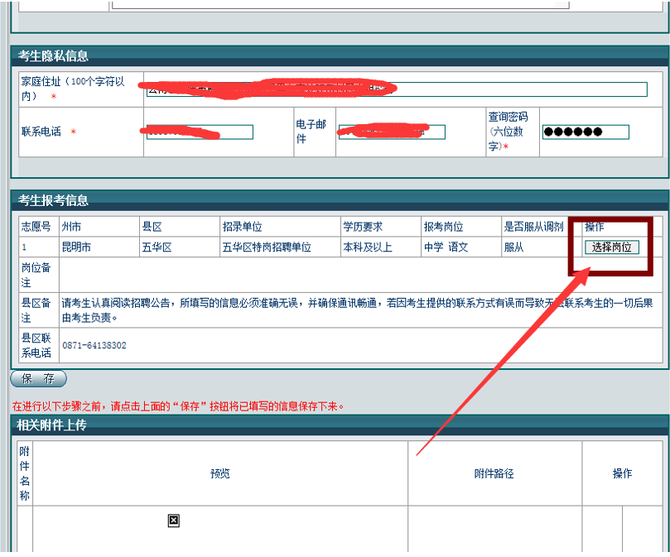
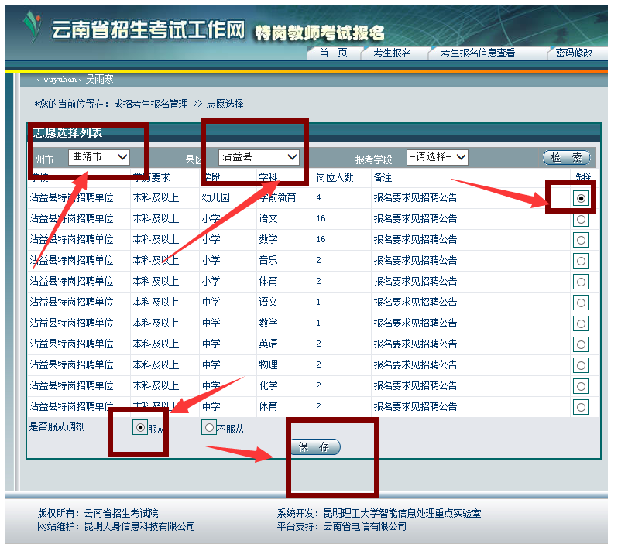
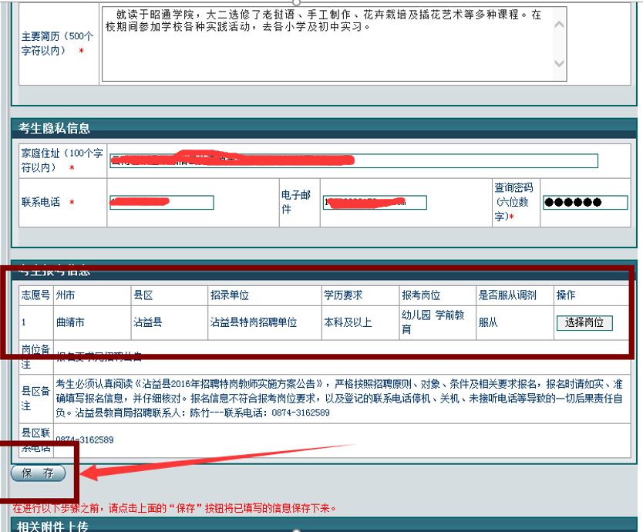

为保证系统功能正常使用，请按照提示设置浏览器兼容性（系统建议浏览器：IE浏览器、360安全浏览器）

一、IE浏览器设置兼容性步骤
1、打卡IE浏览器，进入特岗教师报名系统（http://work.ynzs.cn/ZSGL/）
2、浏览器工具栏-----》设置------》兼容性视图设置
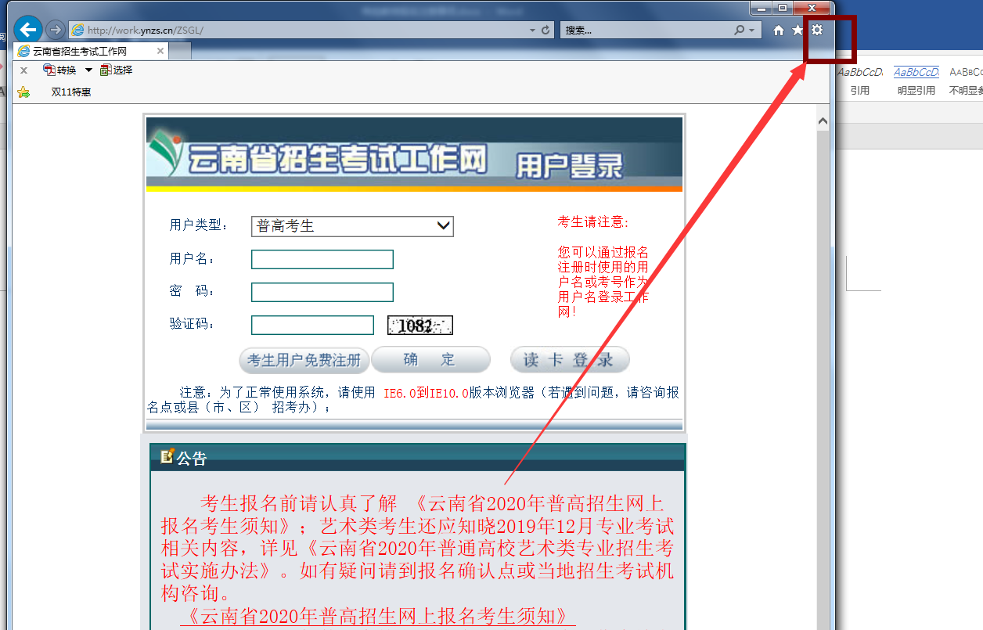
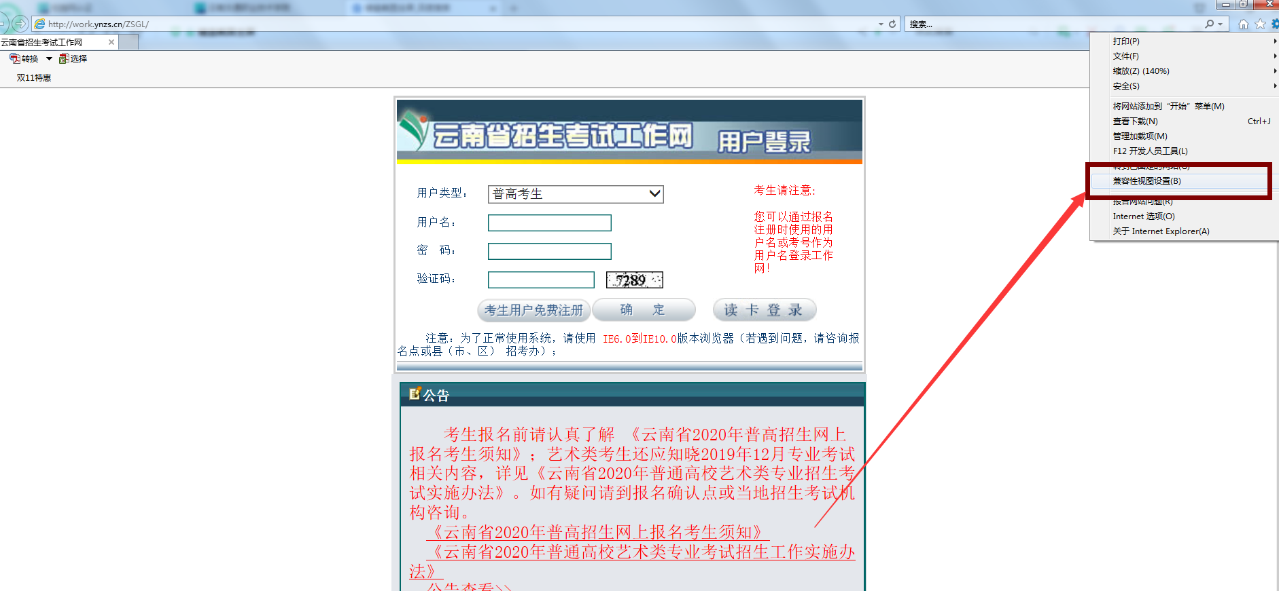
2、复制报名网址粘贴到【添加此网站】输入框内，点击添加后关闭。
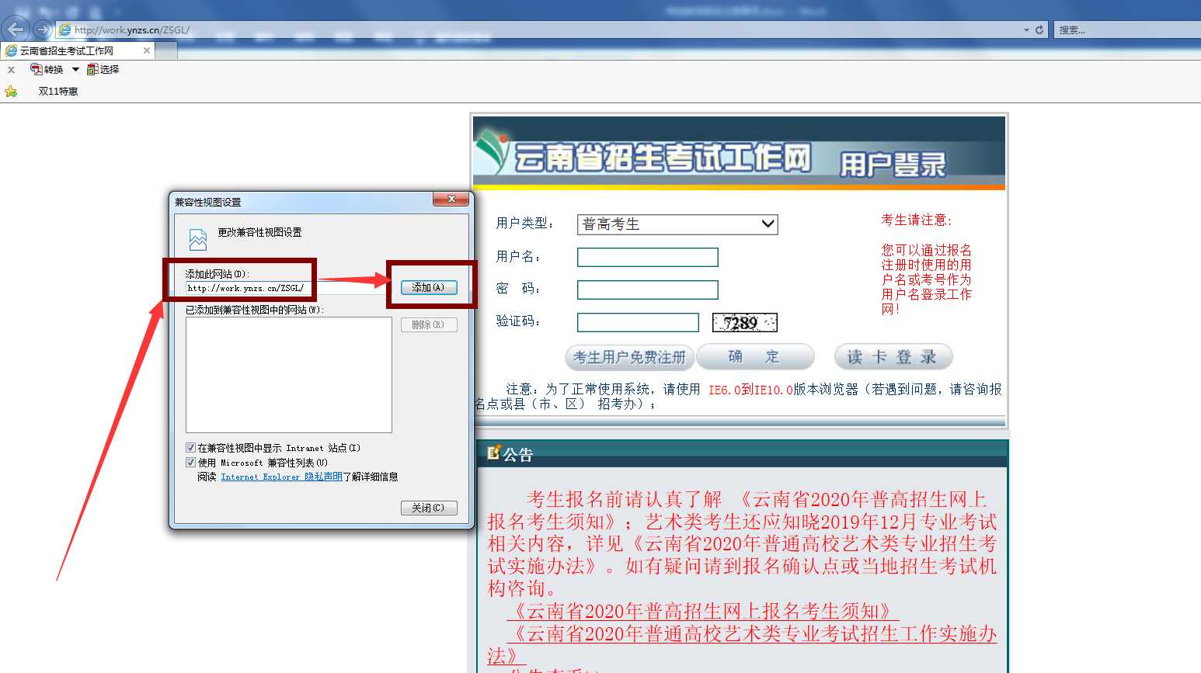
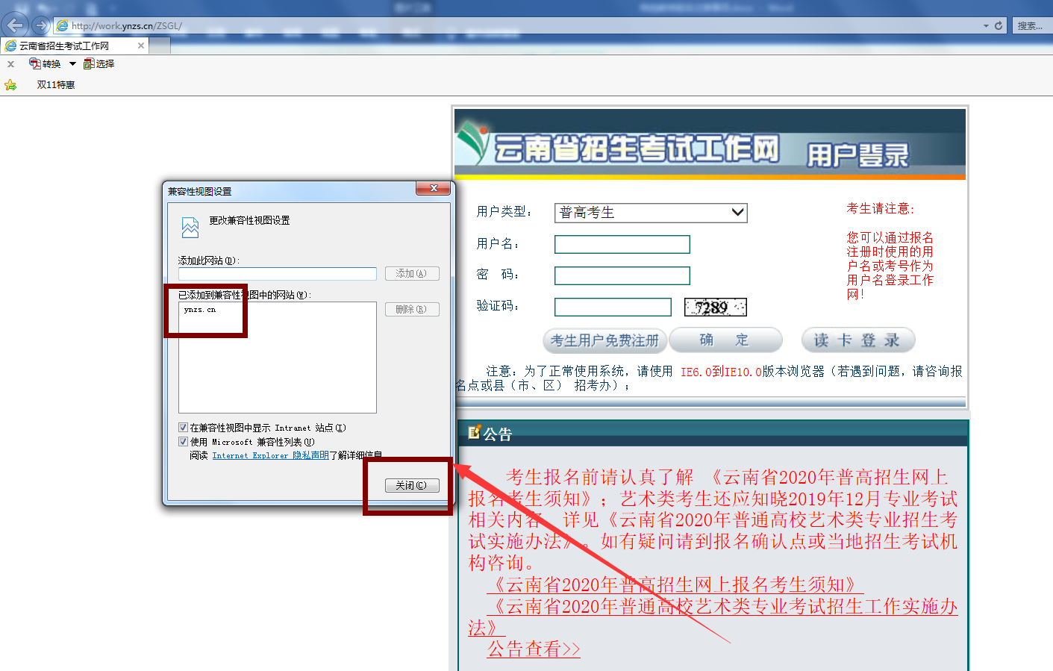

3、浏览器工具栏-----》设置------》internet选项
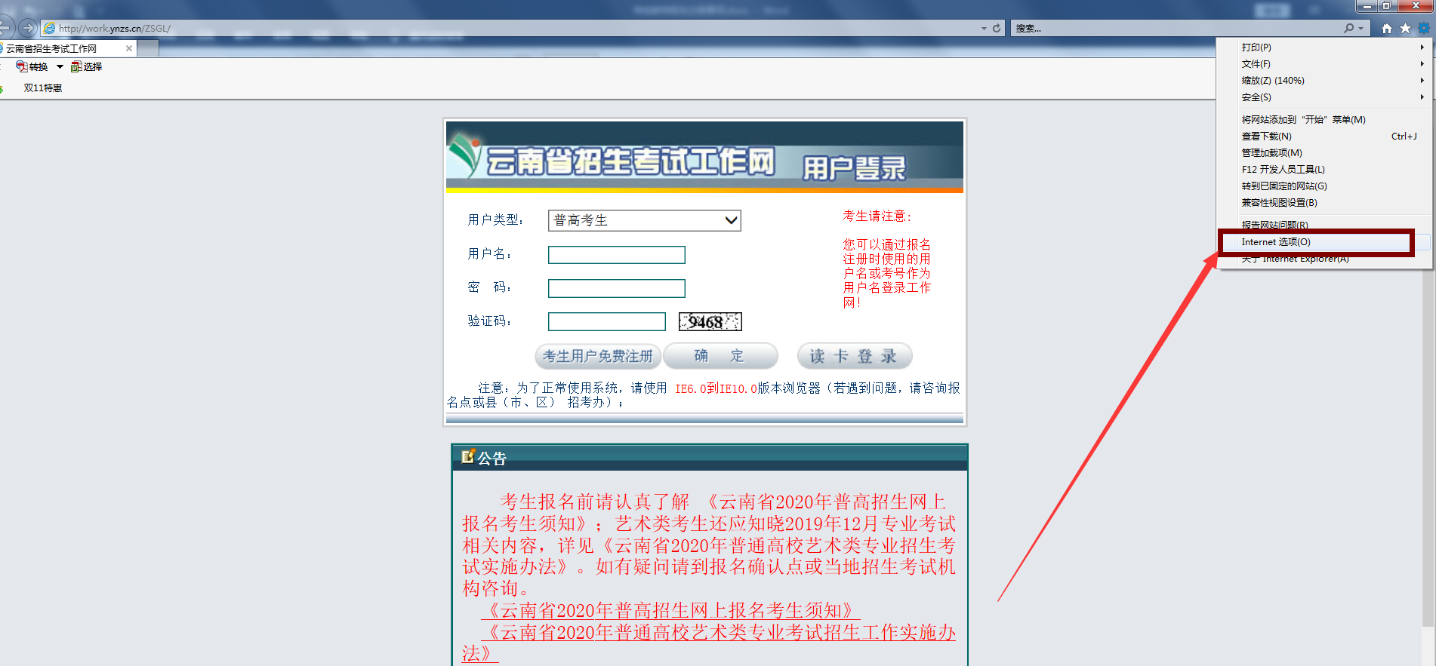

4、依次点击安全----受信任站点-----站点

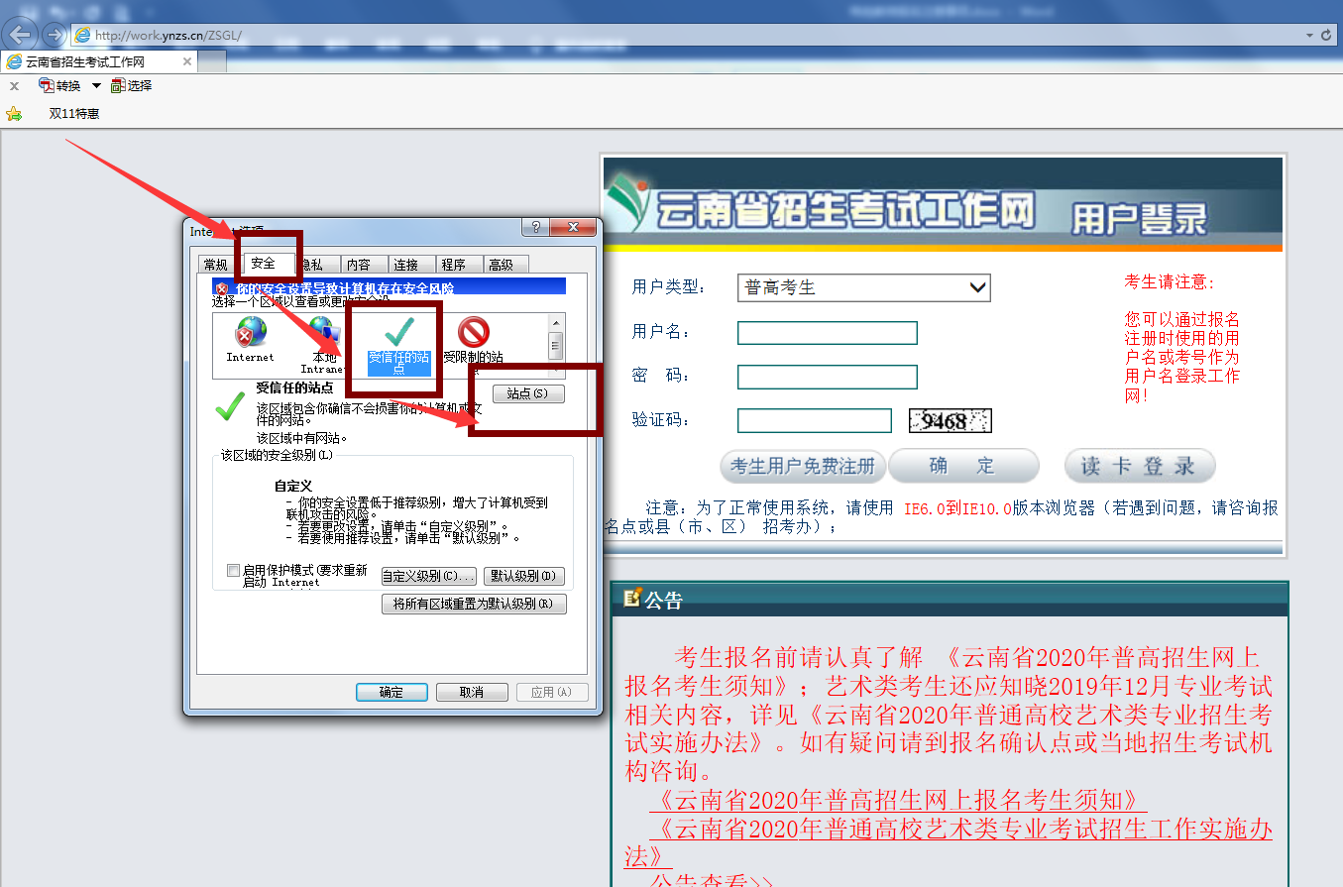

5、复制报名网址粘贴到添加输入栏内点击添加（如果添加时提示：添加到该区域中的站点必须使用前缀https://，该前缀能确保连接的安全。则取消勾选对该区域中的所有站点要求服务器验证https）
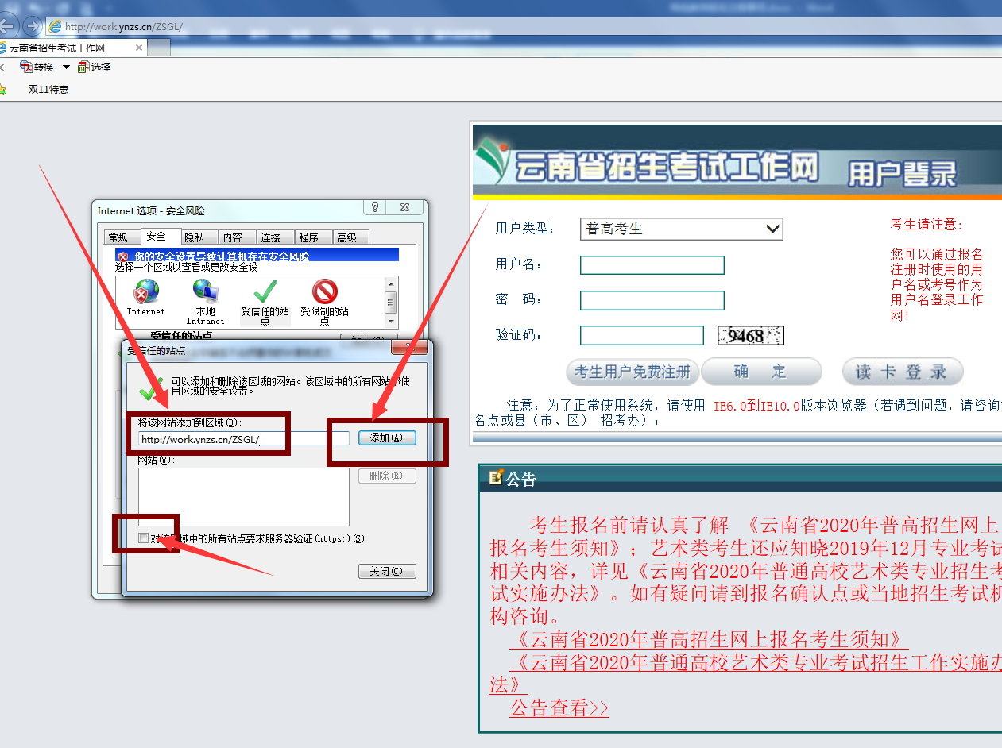
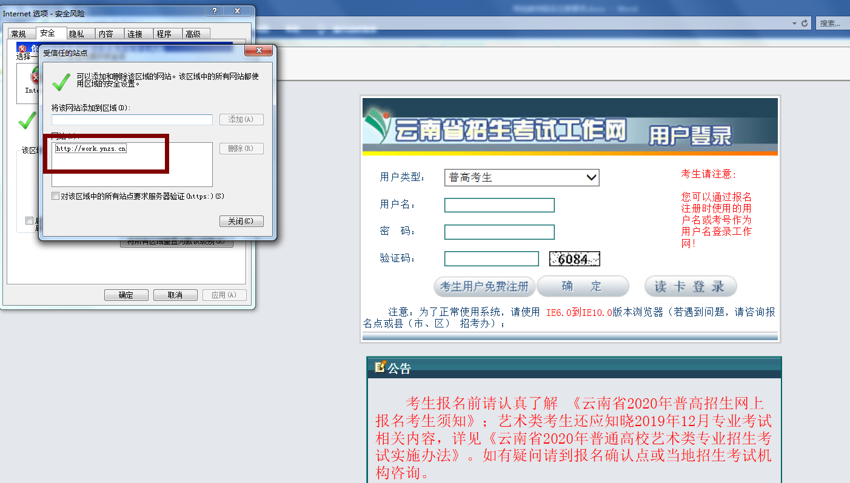
6、关闭受信任站点，点击【自定义级别】启用（对未标记为可安全执行脚本的ActiveX控件初始化并执行脚本）
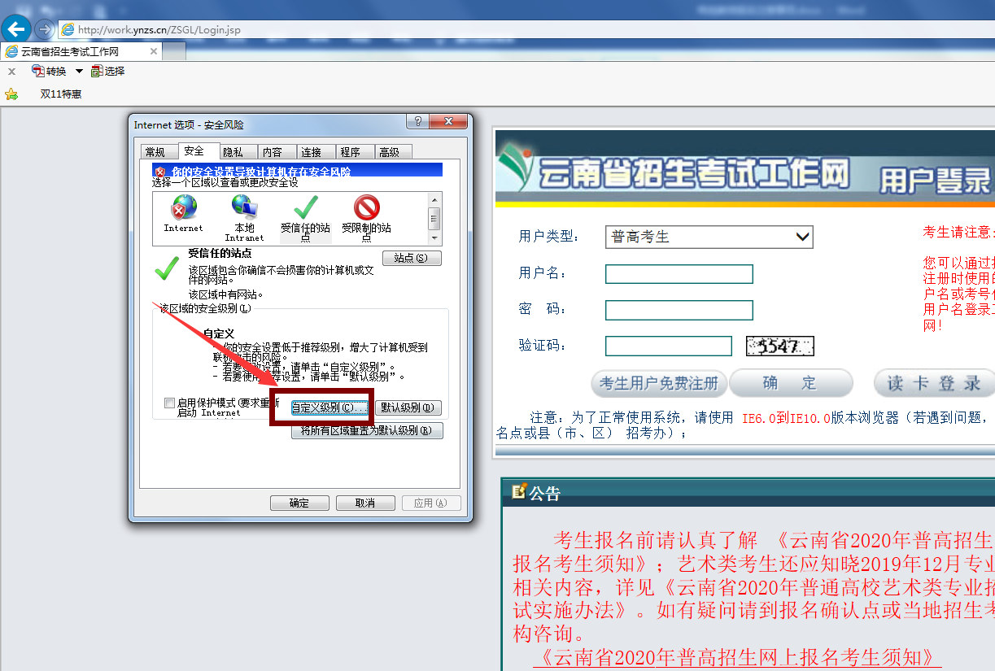
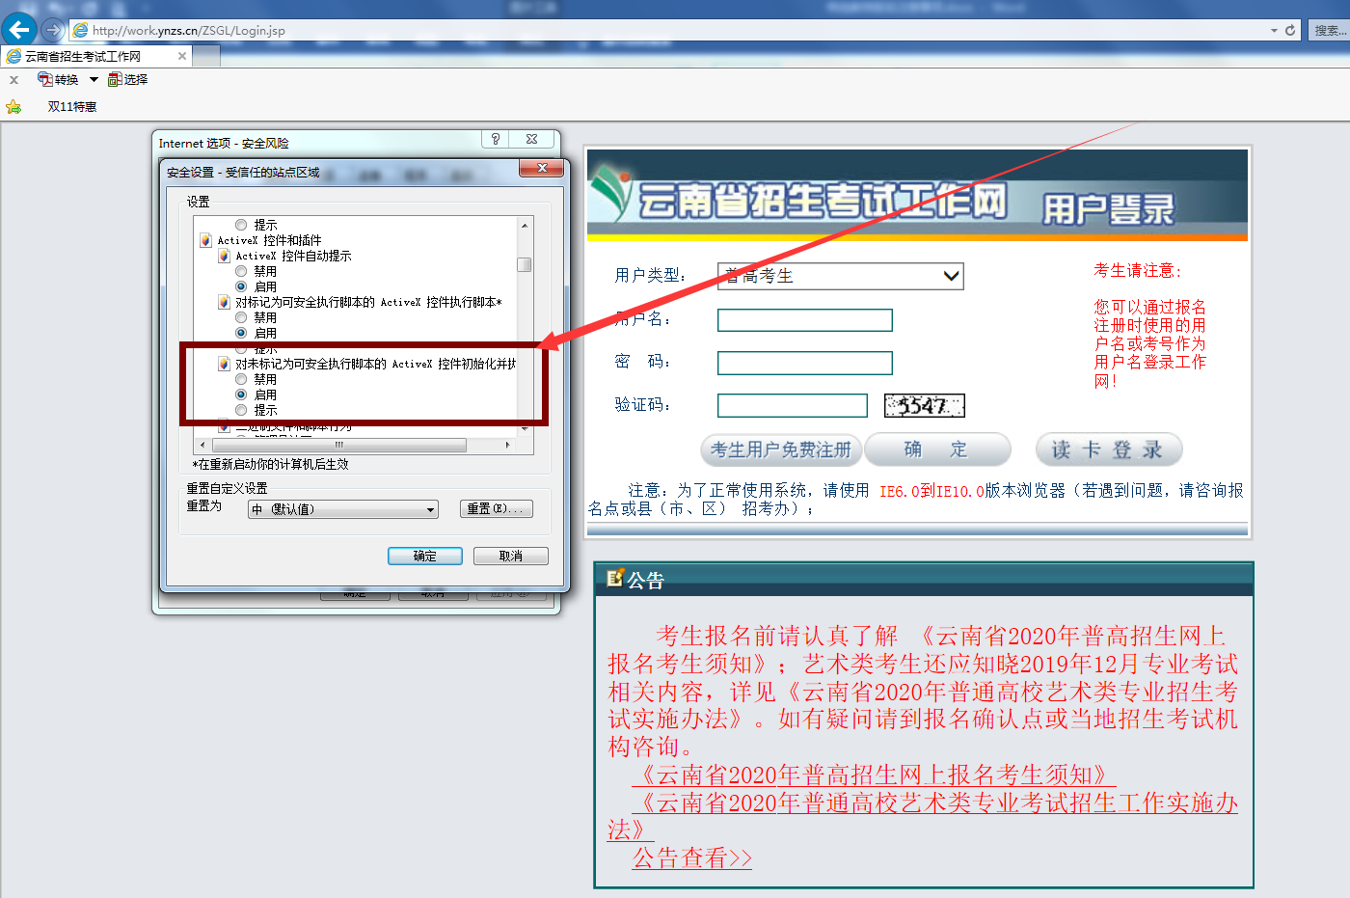
7、关闭窗口

二、360安全浏览器设置兼容性步骤
1、打开360安全浏览器，进入特岗招聘报名系统（http://work.ynzs.cn/ZSGL/）
2、选择浏览器兼容
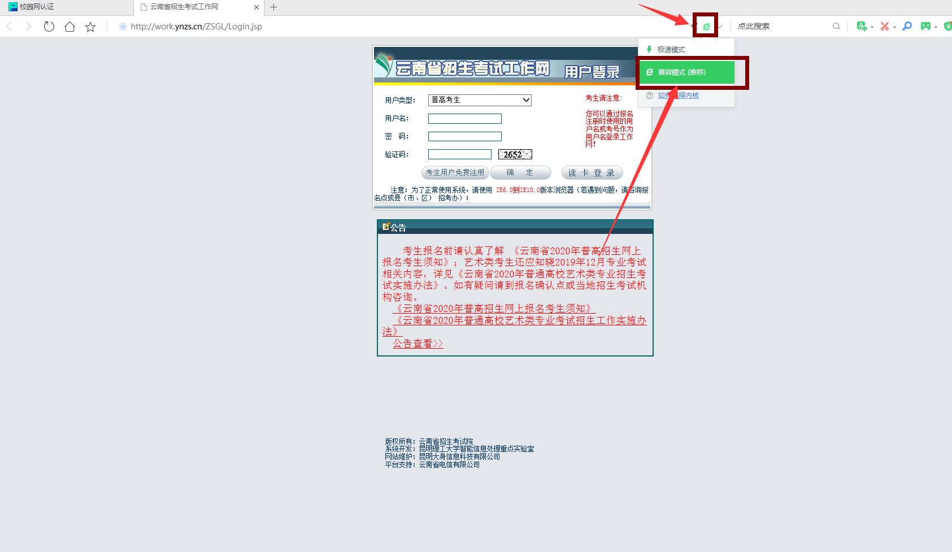

3、依次选择菜单---》工具---》Internet选项
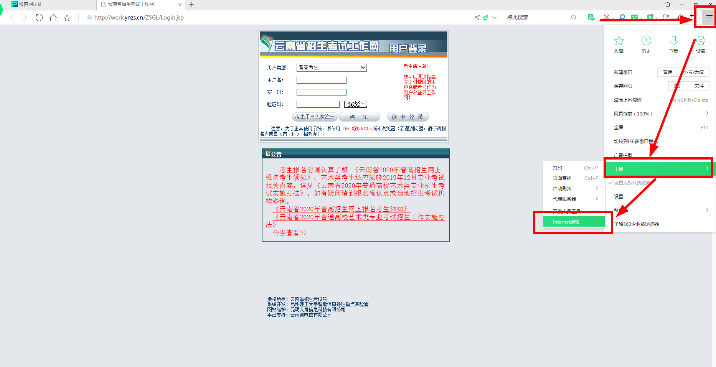

4、依次选择安全---》受信任站点---》站点

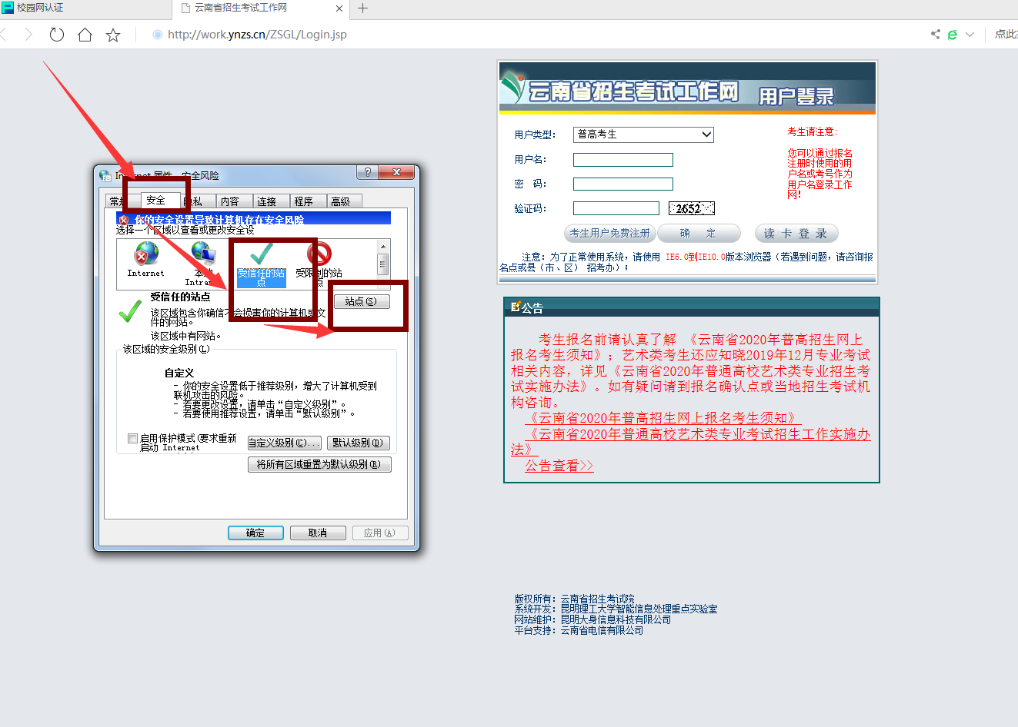

4、复制报名网址粘贴到添加输入栏内点击添加（如果添加时提示：添加到该区域中的站点必须使用前缀https://，该前缀能确保连接的安全。则取消勾选对该区域中的所有站点要求服务器验证https）
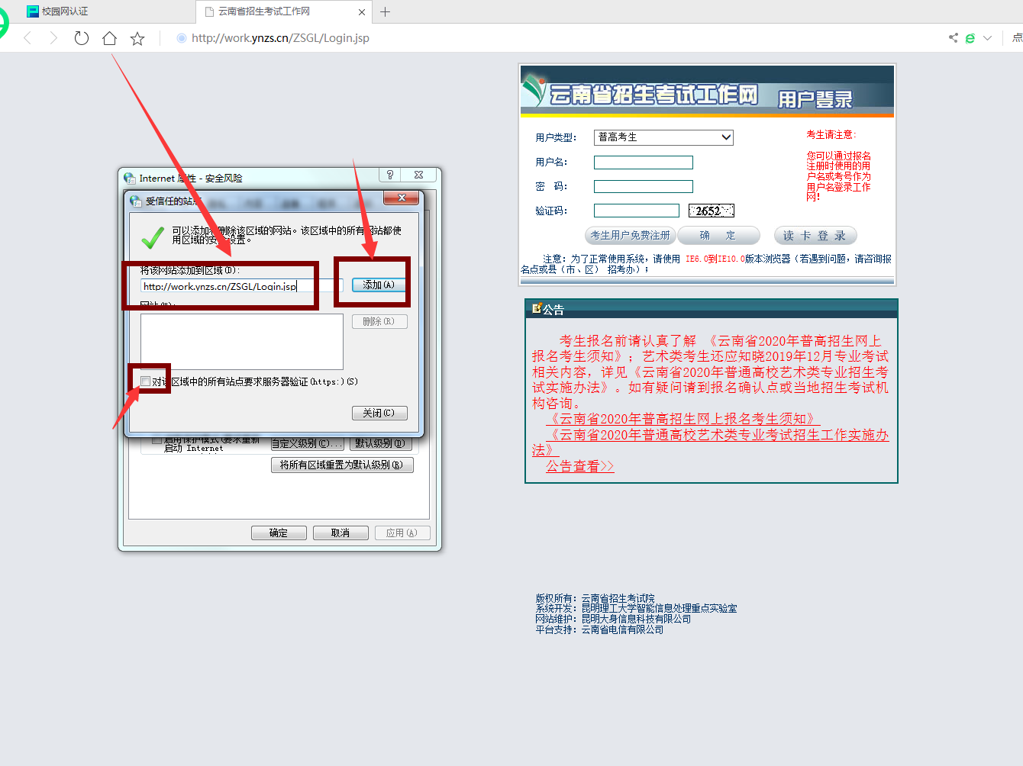
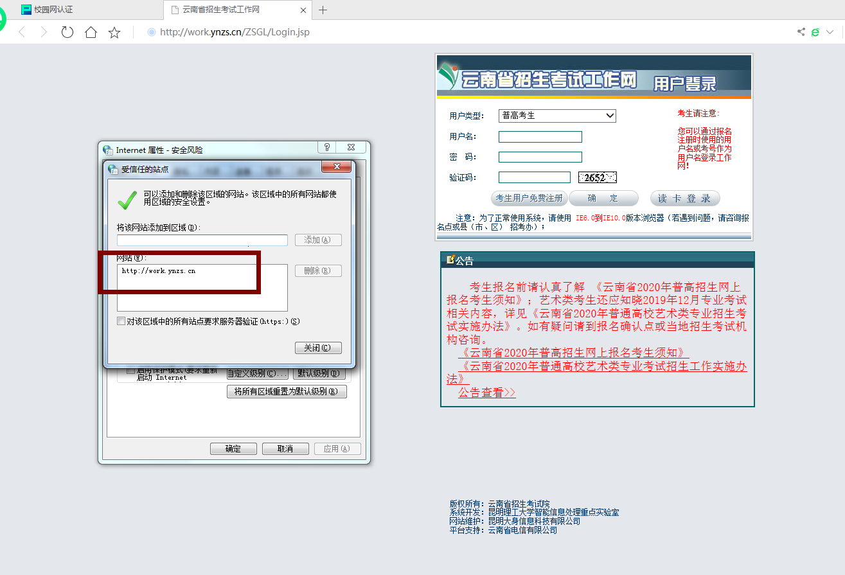
5、关闭受信任站点，点击【自定义级别】启用（对未标记为可安全执行脚本的ActiveX控件初始化并执行脚本）
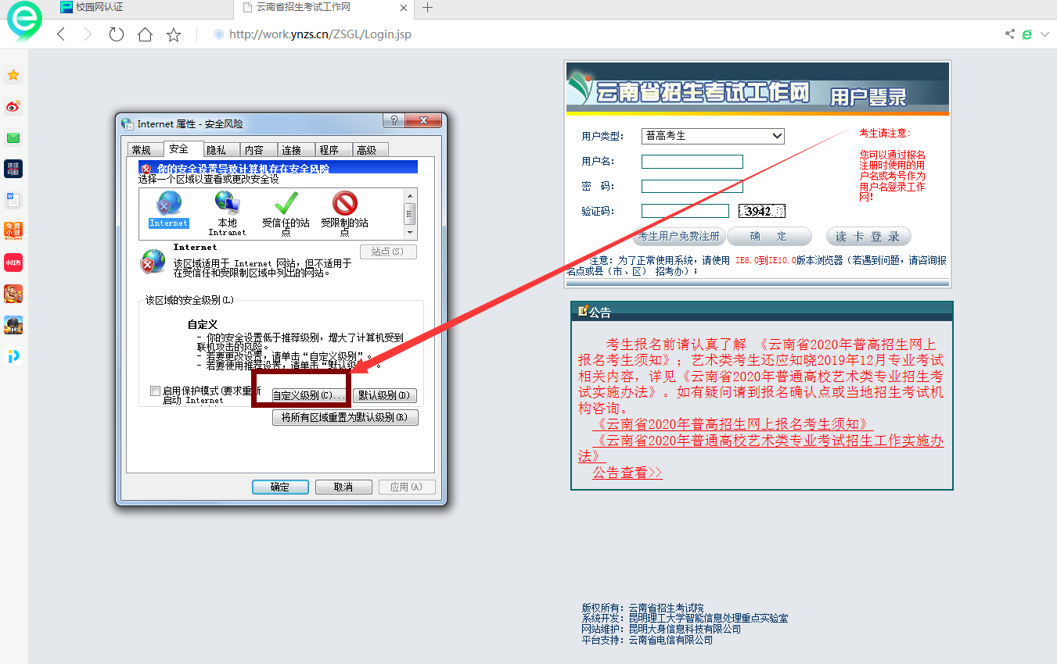
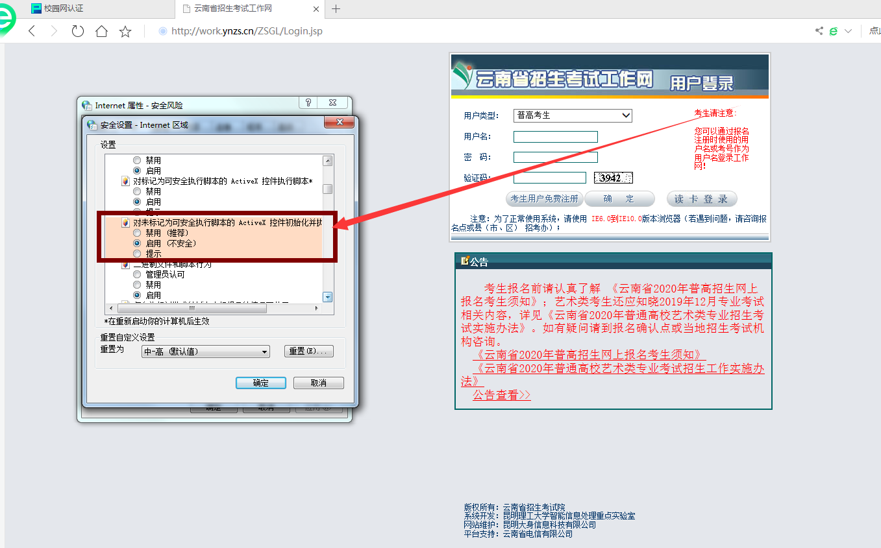
6、关闭窗口

